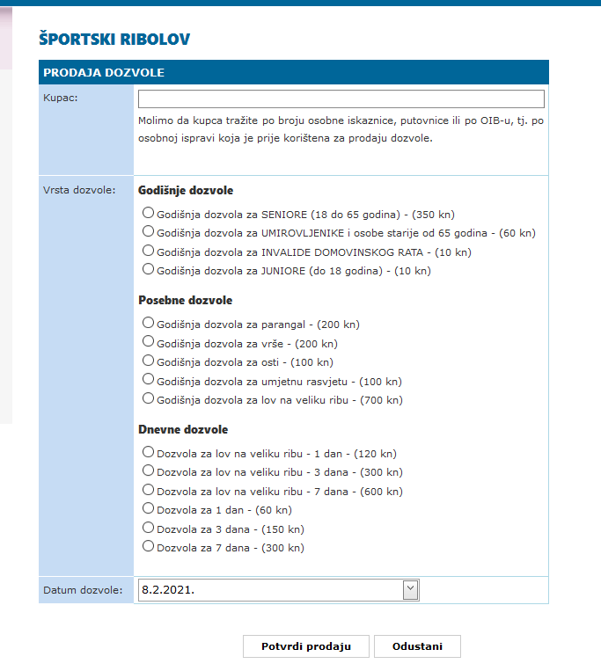

ČLANSKA ISKAZNICA HSŠR 50,oo kn

ČLANSKA ISKAZNICA PŠRD PUNTIN 50,oo kn